klockidladzieci.pl/klocki-cobi - idealny prezent na nadchodzące święta
Zastanawiasz się, co kupić swojemu dziecku? Poczytaj o klockidladzieci.pl/klocki-cobi - w naszym artykule.

klockidladzieci.pl/klocki-cobi - idealny prezent na nadchodzące święta
Święta Bożego Narodzenia już w tym tygodniu! Wciąż nie kupiłeś prezentów dla najmłodszych w Twojej rodzinie? Nie martw się! Oto nadchodzimy ze świetną propozycją! Idealnym prezentem będę Klocki Cobi, które można zakupić min. na: https://klockidladzieci.pl/klocki-cobi. Zabawki te będą nadawać się zarówno dla dziewczynki, jak i chłopca.
Klocki Cobi - jakie rodzaje znajdziemy w sklepach?
Klocki Cobi występują w wielu wersjach tematycznych, dlatego też są świetną zabawką dla dzieci w różnym wieku. W internetowych sklepach, takich jak np. klockidladzieci.pl/klocki-cobi, można zakupić ich wersje dla młodszych oraz starszych dzieci. Tak więc producent oferuje przykładowo zestawy: World of Tanks, Action Town, Boeing, Electronic, Mała Armia, Piraci, Titanic, World of Warships, Youngtimer Collection. Jak widać opcji jest wiele, a złożoność modeli obudzi ducha prawdziwego konstruktora u niejednego dziecka. Zestaw Action Town RMS Titanic to prawdziwa perełka wśród produktów tej marki. Składa się z 2840 klocków. Jest to największy zestaw konstrukcyjny marki COBI. Po złożeniu ma 92 cm długości, 10 cm szerokości i 28 cm wysokości. Na klockach nie ma naklejek, są to nadruki, które charakteryzują się niezwykłą odpornością na ścieranie. Chociaż zestaw ten jest przeznaczony dla dzieci powyżej 10 roku życia, to śmiało można stwierdzić, iż sprawi wiele przyjemności nawet i dorosłym osobom.

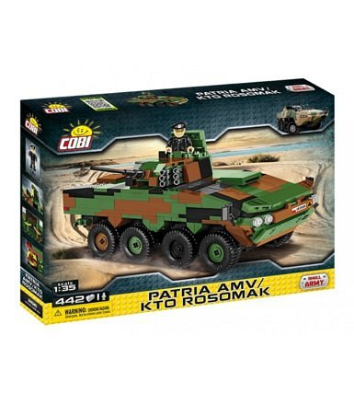
klockidladzieci.pl/klocki-cobi - dlaczego klocki to świetna zabawka?
Klocki to jedna z najstarszych zabawek na świecie. Dzięki nim dziecko rozwija swoje zdolności manualne, swoją wyobraźnię, kreatywność, cierpliwość oraz koncentrację. Koniecznie już teraz wejdź na stronę: https://klockidladzieci.pl/klocki-cobi i sprawdź, które zestawy klocków są dostępne. Spraw swemu dziecku cudowny prezent!

